جمعية التنمية المستقبلية
و الأعمال الاجتماعية



انشطة سنة 2010/2011
السنة الجمعوية 2010/2011
الأنشطة المنجزة
01/09/2010 افتتحت الجمعية ابوابها للمنخرطين قصد التوجيه
تابعة الجمعية مشروع الوفاء لتكوين و تأهيل الخادمات بكل حماس طيلة شهر اغسطس 2010 وتم الالتحاق بمركز تنمية قدرات النساء لمتابعة التكاوين به و كلل المشروع بالنجاح بعد ان تم تدشين المركز من طرف صاحب الجلالة الملك محمد السادس يوم 07/09/2010
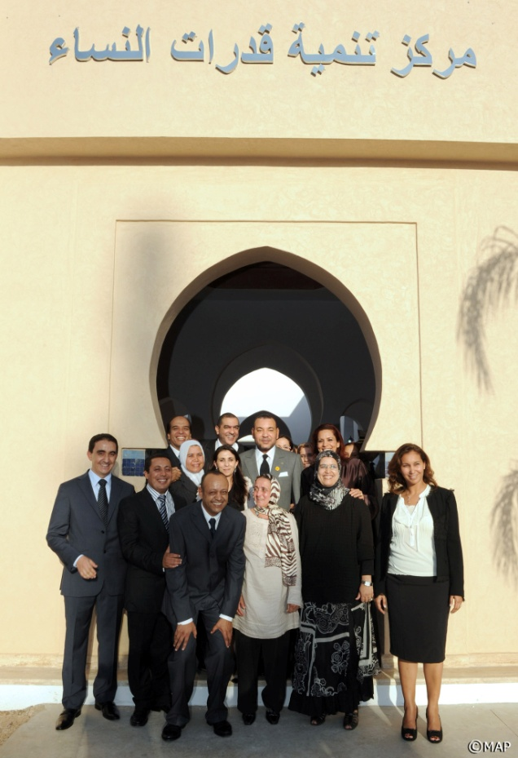
15/09/2010 مساعدة البراعم في التسجيل بالمدارس الابتدائية
20/09/2010 توزيع الكتب المدرسية على المحتاجين
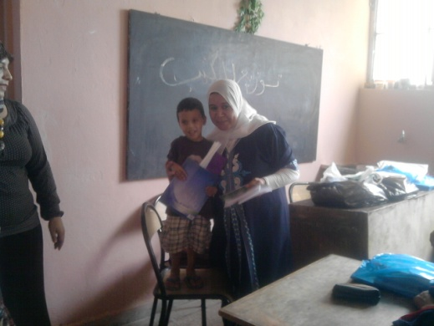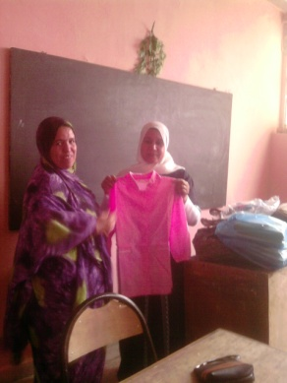
17و24/09/2010 تكوين في الطبخ و الحلويات لفائدة المستفيدات المنخرطات في برنامج التكوين
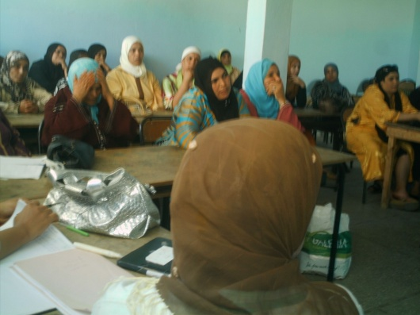

15و29/10/2010 تكوين في الطبخ و الحلويات لفائدة المستفيدات المنخرطات في برنامج التكوين
12و26/11/2010 تكوين في الطبخ و الحلويات لفائدة المستفيدات المنخرطات في برنامج التكوين
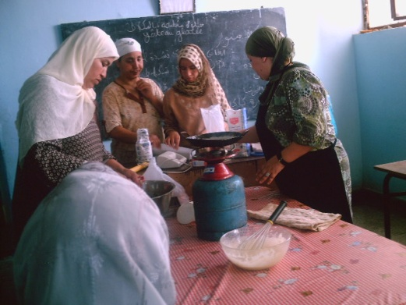
17و31/12/2010 تكوين في الطبخ و الحلويات لفائدة المستفيدات المنخرطات في برنامج التكوين
14و28/01/2011 تكوين في الطبخ و الحلويات لفائدة المستفيدات المنخرطات في برنامج التكوين
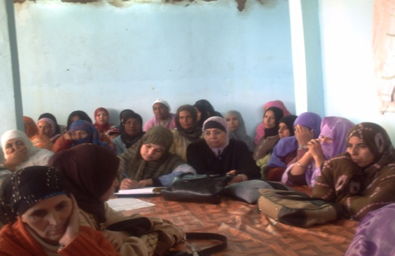
23/01/2011 نظمت الجمعية حملة طبية لقياس الضغط والسكري وطب العيون
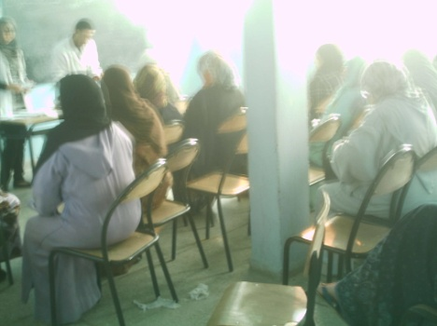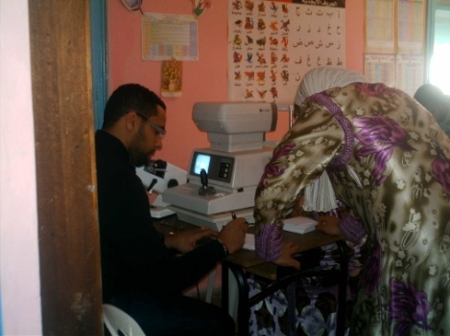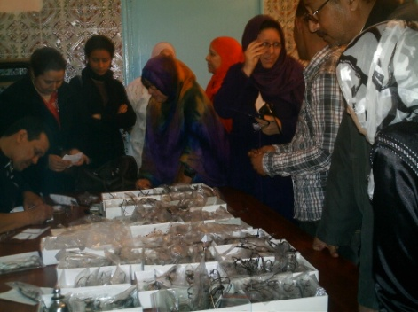
11و25/02/2011 تكوين في الطبخ و الحلويات لفائدة المستفيدات المنخرطات في برنامج التكوين
01/03/2011 تم توزيع بعض الكراسي المتحركة على المحتاجين بمقر الجمعية بعد التوصل بها من طرف المحسنين
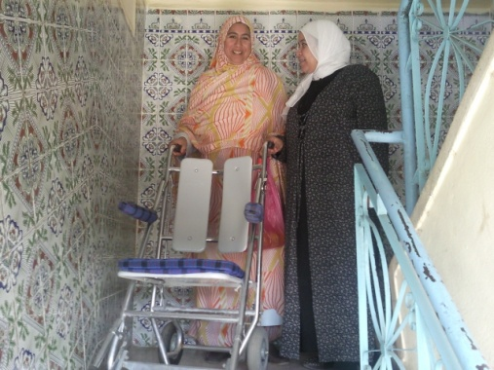

08/03/ 2011 نظمت الجمعية معرض لمنتجاتها اليدوية
لقاء الدورة التكوينية بمؤسسة فاطمة الفهرية حول محاربة الامية
11و25/03/2011 تكوين في الطبخ و الحلويات لفائدة المستفيدات المنخرطات في برنامج التكوين
29/30/11/2011 حملة التبرع بالدم
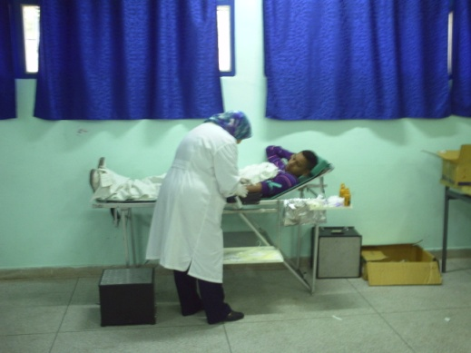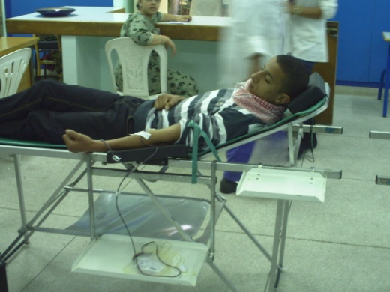
12/3/2011 الاحتفال باليوم العالمي للمرأة بمقر الجمعية
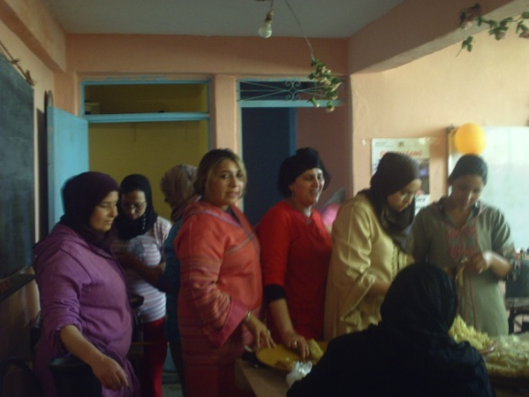
09/04/2011 بادرة الجمعية الى تنظيم نهاية الاسبوع حملة لإقرار الدستور
15و29/4/2011 تكوين في الطبخ و الحلويات لفائدة المستفيدات المنخرطات في برنامج التكوين
16/04/2011 تنظيم نهاية الاسبوع حملة لإقرار الدستور
13و27/05/2011 تكوين في الطبخ و الحلويات لفائدة المستفيدات المنخرطات في برنامج التكوين
لقاء الدورة التكوينية بمؤسسة فاطمة الفهرية حول محاربة الامية
30/05/2011 نظمت الجمعية للمستفيدات رحلة الى مدينة مراكش و قرية اوريكا
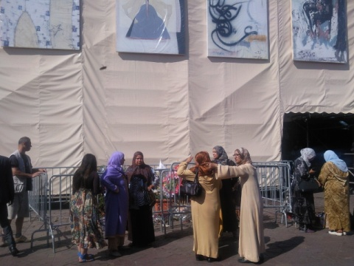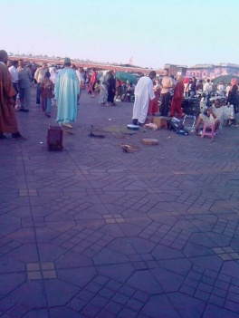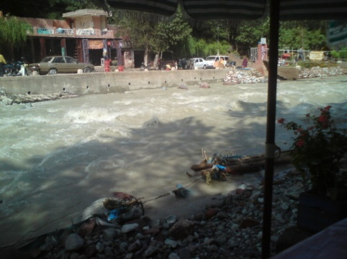

31/05/2011 حفل الختان لفائدة المستفيدين من الاطفال المعوزين
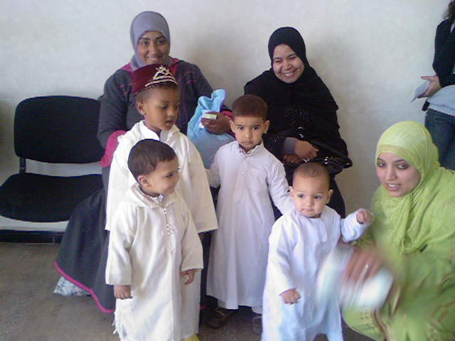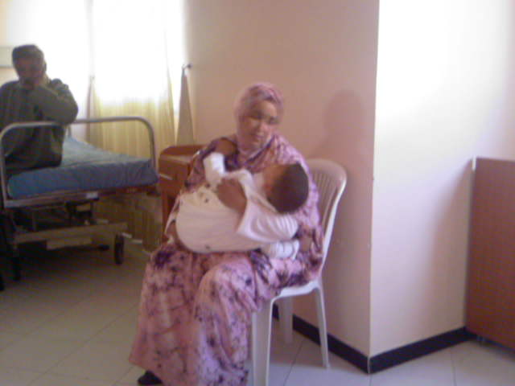

06/06/2011 تكوين في النظافة لفائدة المستفيدات المنخرطات في برنامج التكوين
09/06/2011 نظمت الجمعية خرجة للبراعم الى احدى المؤسسات الحرة
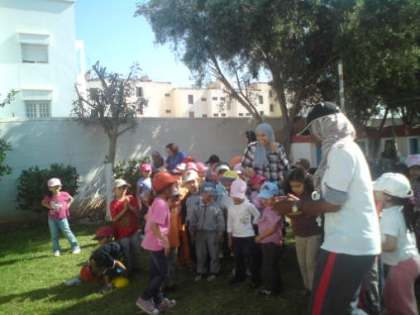
10و24/06/2011 تكوين في الطبخ و الحلويات لفائدة المستفيدات المنخرطات في برنامج التكوين
30/06/2011 حملة لإقرار الدستور
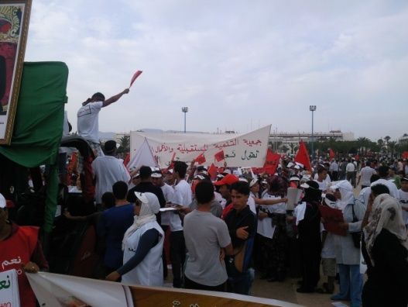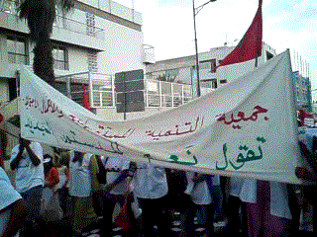
18/06/2011 حملة اسبوع لإقرار الدستور
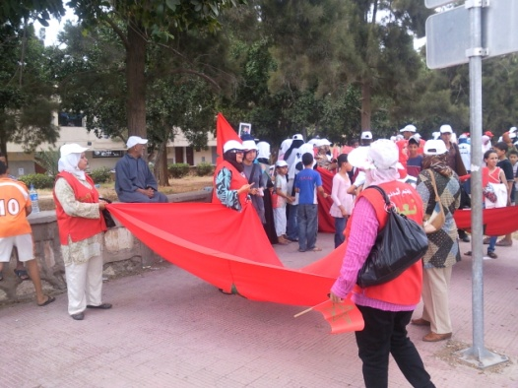
26/06/2011 اجتماع بالغرفة التجارية مع الجمعيات بتنظيم من جمعية الصحراويين الوحدويين لإقرار الدستور
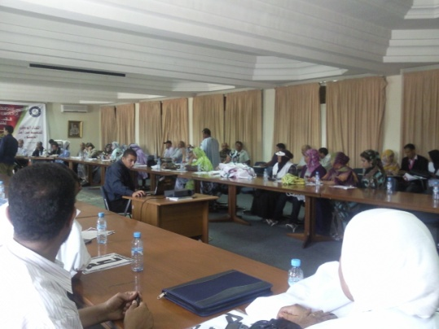
07/07/2011 التنسيق مع الجمعيات الفاعلة لإقرار الدستور
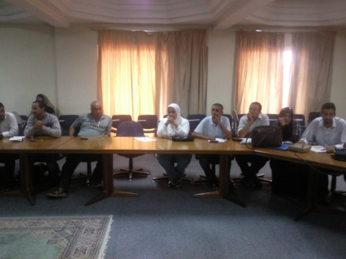

10/06/2011 ولإنهاء السنة الجمعوية أقيم الحفل الختامي للجمعية تم فيه توزيع الجوائز على المتفوقين والمبدعين
